

**INFORMĀCIJAI UN DARBAM**

[www.lps.lv](http://www.lps.lv/)

**ŠONEDĒĻ**

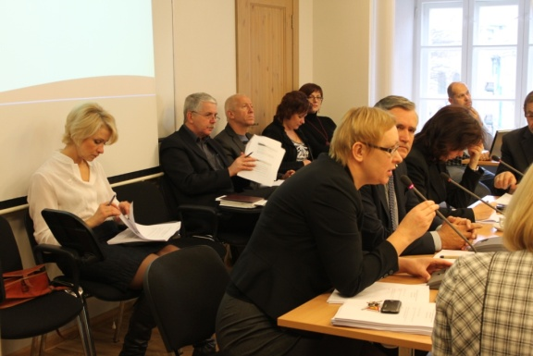**Otrdien, 30.oktobrī, notika Latvijas Pašvaldību savienības Finanšu un ekonomikas komitejas sēde. Galvenie jautājumi, kurus komitejā skatīja bija par pašvaldību budžetu 2013.gadam, par likumprojektu „grozījumi likumā ”Par nekustamā īpašuma nodokli””, kā arī par likumprojektu „Grozījumi Valsts un pašvaldību institūciju amatpersonu un darbinieku atlīdzības likumā”.**

Jautājumā par nākamā gada budžetu akcentēja iedzīvotāju ienākuma nodokļa (IIN) ieņēmumus pašvaldību budžetā, kur LPS viedoklis paliek nemainīgs, ka 2013.gadā 85% no IIN ieņēmumiem jāieskaita paš valdību budžetos, kas nodrošinātu 58,2 milj. latu lielākus ienākumus nekā šogad. LPS ārkārtas domes sēdē pieņemtie lēmumi par lielāku IIN pārdali par labu pašvaldībām ir iesniegti Saeimā. LPS padomniece Lāsma Ūbele jautājumā par pašvaldību aizņēmumiem vērsa uzmanību, ka 2013.gadā pašvaldībām būs iespēja saņemt aizdevumu izglītības iestāžu, tai skaitā arī pirmsskolas izglītības iestāžu projektiem, kā arī sākot ar 2013.gada 1.aprīli varētu tikt dotas atļaujas aizņēmumiem pašvaldību prioritāro investīciju projektu īstenošanai ar maksimālo pašvaldības aizņēmumu summu 100 000 latu ar nosacījumu, ka netiek pārsniegts pašvaldību aizņēmumu kopējais palielinājums. Attiecībā uz ilgtermiņa saistībām izmaiņas nav plānotas. Atgādina, ka ir iespēja saņemt kredītu ārkārtas situācijās avārijas seku novēršanai.

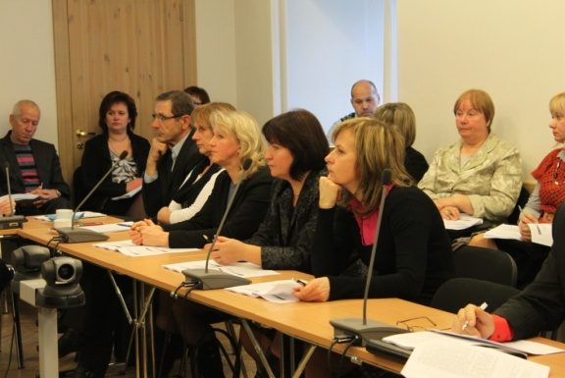L.Ūbele uzsvēra, ka no 2013.gada pašvaldībām būs tiesības sniegt aizņēmuma pieprasījumu Finanšu ministrijā tikai pēc tam, kad atbilstoši publisko iepirkumu normatīvajam regulējumam būs noslēgusies iepirkuma procedūra un izvēlēts piegādātājs ar tiesībām veikt būvdarbus, piegādāt preces vai sniegt pakalpojumus. Nepieciešamības gadījumā var paredzēt iespēju slēgt līgumu ar piegādātāju tikai pēc aizņēmuma pieprasījuma atbalstīšanas. Vienlaikus no 2013.gada ir atcelts nosacījums, ka pašvaldības var plānot budžetā aizņēmumu kā izdevumu finansēšanas avotu tikai pēc tam, kad ir atbalstīts attiecīgais pašvaldības aizņēmuma pieprasījums.

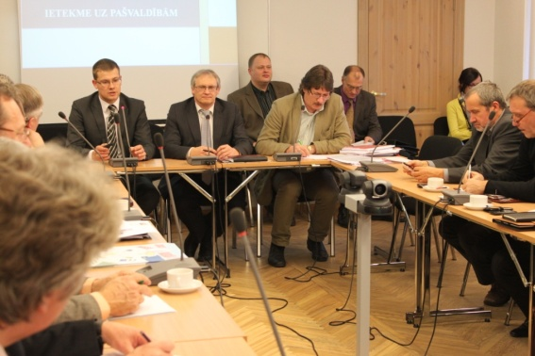**30. oktobrī notika Latvijas Pašvaldību savienības Tehnisko problēmu komiteja**, kurā izskatīja jautājumu par likumprojektu „Publisko personu kapitālsabiedrību un kapitāla daļu pārvaldības likums”, un Par grozījumiem Valsts pārvaldes iekārtas likumā. Ekonomikas ministrijas viedokli par likumprojektiem sniedz K. Lore, kurš uzsvēra, ka piedāvātie grozījumi uzlabos uzņēmējdarbības vidi Latvijā, paredzot, ka valsts un pašvaldības jaunas kapitālsabiedrības varēs veidot tikai gadījumos, ja tiek konstatēta tirgus nepilnība un komercdarbība saistīta ar stratēģiski svarīgu funkciju realizāciju. Piemēram, LMT attīstījās kā jauna nozare, pašlaik uzņēmums strādā un valstij nav nepieciešamības līdzdarboties šajā institūcijā. Pašvaldībām, gada laikā pēc šo normatīvo aktu pieņemšanas, bet pēc tam ik pa 3 gadiem jāizvērtē pašvaldības līdzdalības saglabāšanu kapitālsabiedrībās. Jaunajos normatīvajos aktos paredzēti kapitālsabiedrībām atviegloti nosacījumi, pārveidojot kapitālsabiedrības par pārvaldes iestādēm, publiskām aģentūrām vai saglabāt to pašreizējo statusu. Pārveides nosacījumi netiek saistīti ar kapitālsabiedrību likvidāciju.

Pieņemtais lēmums par dalību kapitālsabiedrībās būšot Administratīvais akts, kas  paredz valsts iestādēm izvērtēt, vai pašvaldība pietiekami nopietni izvērtē savu līdzdalību kapitālsabiedrībās.

Tiks veidots Kapitāla daļas pārvaldības birojs, kura  viena no funkcijām būs  pārvaldīt valsts kapitālsabiedrības, kā arī sniegt atzinumus par pašvaldībām par  kapitālsabiedrību līdzdalību ,atzinumam gan  ir rekomendējošs raksturs.

 Paredzēts jauns pienākums pašvaldībām izstrādāt kapitālsabiedrību stratēģiju, kapitālsabiedrības darbības rezultātu izvērtēšanu.

Paredzēti jauni nosacījumi kapitālsabiedrību padomju izveidei ( bilances kopsummas lielāka par 3 miljoni. Apgrozījums 15 miljoni latu, vidējais skaits lielāks par 50.

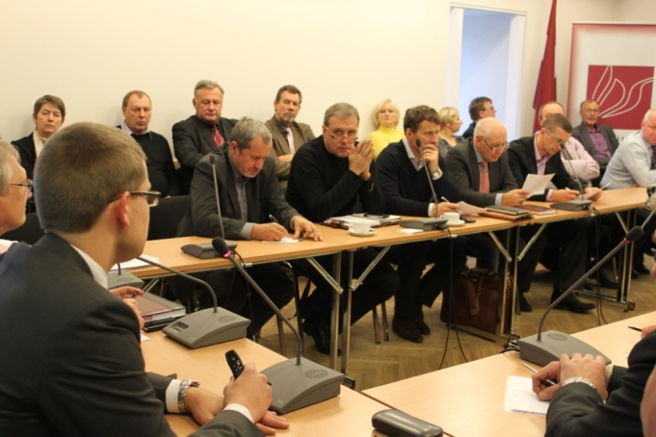LPS vecākais padomnieks M. Pūķis atgādināja, ka valdība piedāvā veikt izmaiņas 12 normatīvajos aktos. Viens no virzieniem ir pašvaldību darbības ierobežošana  kapitālsabiedrībās. Pēdējā LPS kongresā pieņēma rezolūciju „Par uzņēmējdarbību”. Valsts, likvidējot   kapitālsabiedrību padomes, radīja haosu komercuzņēmumos, zuda kontrole pār uzņēmumiem. Valdēs tika iecelti politiski cilvēki. Taču pastiprināta pašvaldību komersantu pārraudzība nav nepieciešama, jo, ja tiks apturēta pašvaldību darbība kapitālsabiedrībās, tad Latvijas pašvaldību komersanti Eiropā nebūs konkurētspējīgi.

 Valsts pārvaldes iekārtas likums traktēts ļoti voluntāri, ka pašvaldības nevar veikt komercdarbību, kur ir tirgus pazīmes. Uzskatām, ka pašlaik ir kompromiss, ka tiek ietverta norma, ka stratēģisko mērķi komercdarbībās var noteikt pašvaldības pašas. Jaunajā likumā LPS mēģinās noteikt, ka pašvaldības pašas var noteikt stratēģisko mērķi, tas dod iespēju pašvaldībai darboties arī tur, kur tirgus ir.

Visām pašvaldībām nav saistoši darboties saskaņā ar vienu un to pašu ekonomikas teoriju. To dažādību nosaka dažādā iedzīvotāju izvēle pārstāvniecības demokrātijas apstākļos. Iespēja izvēlēties dažādus risinājumus bagātina publiskās pārvaldes pieredzi un atbilst pašvaldības principam. Katra publiskā persona nosaka savu stratēģiju, rīkojoties likuma ietvaros. Galvenais kritērijs ir sabiedrības labums, rīkojoties iedzīvotāju interesēs un nepārkāpjot likumā paredzētos konkurences veicināšanu.

Tiek veidots nomenklatūras princips personāla atlasē. Likumprojekts paredz jaunas prasības valdes un padomes locekļu nominēšanā, izveidojot  centralizētu datu bāzi.

 Nominēšanas sistēma nedrīkst būt obligāta. Attiecībā par biroja atzinumiem, sākotnēji, tie bija paredzēti kā obligāti, LPS panāca, ka tam ir rekomendējošs raksturs. Pastāv riski, ka valsts kontroles institūcijas tulkos šīs rekomendācijas kā obligātas. LPS ir ierosinājusi, ka pašvaldības nepieciešamības gadījumā varētu pieprasīt Biroja atzinumu. Lēmums par dalību kapitālsabiedrības nedrīkst būt administratīvais akts. Attiecībā par personāla atalgojumu, pašvaldībām būtu jāatraisās no vienotās darba algu sistēmas.

Attiecībā par aģentūrām prakse liecina, ka jebkura kapitālsabiedrības pārveidošana par aģentūru ekonomiski ir neizdevīga, jo esošā likumdošana neveicina aģentūras saimnieciskās darbības veicināšanu, drīzāk tā ir administratīvā funkcija. Vajadzētu izstrādāt jaunu likumu, kas būtu ekvivalents agrākajiem bezpeļņas uzņēmumiem.

Galvenais ir, kā savienot finanšu mērķus ar nefinanšu mērķiem. Jārisina likumdošanā jautājums par sociālo uzņēmējdarbību, kas varētu strādāt vai nu ar peļņu vai bez peļņas. Latvija ir izdarījusi lielu kļūdu, likvidējot pašvaldību uzņēmumus.

LPS padomniece A. Feldmane uzsvēra, ka Latvijā, kā visā Eiropā, valda labējā neoliberālisma politika. EM kā prioritāras izvirza starta programmas, taču nav definēts, kas ir galvenais komercdarbību attīstībā. Uzskata, ka Latvijā ir jābūt valsts politikai lielo uzņēmumu atbalstam, nevis privatizācijai. Tādējādi, radot starta kapitālu mazajiem un vidējiem uzņēmumiem. Piemēram, Somijā alkohola tirdzniecību uztur kā valsts kapitālsabiedrības formu, bet realizē pašvaldību un valsts funkcijas, tie nav privatizējami un ir valsts sastāvdaļa, un tos kontrolē valsts un pašvaldības. Somijā publisko iepirkumu likums ļauj valsts un pašvaldību iestādēm vienai no otras pirkt pakalpojumus bez konkursa.

Šajā jautājumā komiteja nolēma atbalstīt LPS atzinumus  par likumprojektu „Publisko personu kapitālsabiedrību un kapitāla daļu pārvaldības likums” un grozījumi Valsts pārvaldes iekārtas likumā”. Komitejā atzina, ka abi likumprojekti nepamatoti ierobežo pašvaldību komercdarbību; valsts negūs papildus ieņēmumus nodokļu ieņēmumiem, tādējādi tiks samazinātas attīstības programmas no kā zaudēs gan valsts kopumā, gan katra pašvaldība atsevišķi; neatbalstīt centralizēti veidotu nomenklatūras principu pašvaldību kapitāldaļas personāla atlasē. Komitejā atbalsta principu, ka pašvaldību komersantiem ir vispirms jāpelna, lai sabiedrība tērētu.

Valsts SIA „Autotransporta direkcija” valdes loceklis N.Narvaišs komitejā informēja par likumprojektu - Grozījumi Sabiedriskā transporta likumā, par finanšu sadali vietējiem reģionālajiem un starppilsētu pārvadājumiem, saskaņā ar 2012. gada budžeta grozījumiem, kā arī 2013. gada finansējumu un vidēja termiņa finansējuma ietvaru sabiedriskā transporta pakalpojumiem.

Sabiedriskā transporta nozarē šobrīd nesegtie zaudējumi pieauguši līdz 2.1 miljoniem latu. Trūkstošā summa būs jāsedz no 2012.gada budžeta, zaudējumi vietējos maršrutos samazināti par 7%,starppilsētām - par 15%. Konsolidācijas pasākumi šogad netika veikti par 3.1 miljoniem latu ,kas segti ar grozījumiem 2012. gada budžetā 3.1 miljonu latu apmērā. Kā arī kompensēti 2.2 miljonu latu apmērā izdevumi saistībā ar degvielas sadārdzināšanos, un kompensēti zaudējumi plānošanas reģioniem par 2011. gadu 0.7 miljonu latu. Dotāciju apjoms plānošanas reģioniem  reāli par 3 miljoniem mazāks kā pārvadātāju prognozes 2012. gadam. Pirmoreiz pēc krīzes bāzes finansējums ir 1 miljonu latu lielāks, taču zaudējumi Latgales un Vidzemes plānošanas reģionos turpina pieaugt.

Rīgas autoostas direktore I.Kromule informēja, ka autoostas iekasējušas 9.9 miljoni latu par pārvadājumiem. Par iebraukšanu autoostas iekasē 2.34 miljoni latu, t.sk. Rīga 1.1 miljonu latu. Ir pilnīgi skaidrs, ka finansējuma deficītu uzliks pašvaldību budžetiem. Piekrītot SM shēmai, tiks radīti papildus birokrātiskie šķēršļi, uzņēmējdarbībai tiks radīts papildus risks, jo finansējuma avoti būs vismaz trīs.

Komiteja nolēma Saglabāt reģionu kompetenci sabiedriskā transporta organizēšanā vietējiem reģionālajiem maršrutiem, un neatbalstīt pašvaldību līdzdalību autoostu līdzfinansējumam no pašvaldību budžetiem, jo tas rada papildus izdevumus no pašvaldību budžetiem 0.9 miljonu latu apmērā. Tas rada reālus riskus mazo autoostu likvidācijai. Autoostu finansējuma apjoms netiek paredzēts atbilstoši autobusu plūsmai. Komitejā arī nolēma kopīgi ar SIA „Autotransporta direkciju” sagatavot jautājumu par minimālo nepieciešamo apjomu sabiedrisko transporta pakalpojumiem un sagatavot izskatīšanai komitejas sēdē. Nolēma arī pieprasīt Satiksmes ministrijai  garantijas ,kas fiksētas Valdības un LPS 2013. gada domstarpību – vienošanās protokolā, nesamazināt vietējo maršruta tīkla apjomu

Komitejā informāciju par valsts un pašvaldību autoceļu un ielu finansējumu 2013. gadā sniedza A/S „Latvijas Valsts ceļi” valdes priekšsēdētājs I. Pāže. Informē, ka A/S „Latvijas Valsts ceļi” kopīgi ar LPS atbalsta autoceļu finansēšanas modeli. Modelis paredz finansējumu no akcīzes nodokļa naftas produktiem un transportlīdzekļa. Finansējums vidējā termiņā autoceļu nozarē gan valsts, gan pašvaldību autoceļiem samazināsies, joprojām nav skaidrs par autoceļu finansējumu valsts autoceļiem.

Tā kā finansējumu pašvaldību autoceļiem un ielām Nacionālā attīstības plāna ietvaros neparedz - jārisina jautājums par nacionālo finansējumu. Nav pieņemama situācija ,ka valstij nav pat īstermiņa plāna valsts un pašvaldību autoceļu uzturēšanai. Komitejā nolēma, ka līdz valsts un pašvaldību autoceļu finansēšanas modeļa ieviešanai, kas paredz piesaistīt akcīzes nodokli un visus ieņēmumus no transportlīdzekļu ekspluatācijas, mērķdotāciju pamatprincipus pašvaldību mērķdotācijām nemainīt. Kā arī lēma kopīgi ar Satiksmes ministriju risināt jautājumu par minimālā nepieciešamā apjoma noteikšanu pašvaldību autoceļu un ielu uzturēšanai. Kā arī nepārprotami jārisina jautājums par papildus finansējumu pašvaldību autoceļiem 2013.gadā 8 miljoni latu apmērā.

*LPS padomnieks Aino Salmiņš*

**\*\*\***

**Piektdien,2.novembrī, Kocēnu novada Vaidavas Kultūras un amatniecības centrā notiek Novadu diena**. **Novadu dienā plānots darbs trīs darba grupās: Finanšu; Atkritumu apsaimniekošanas; Pašvaldību auto ceļu un ielu infrastruktūras finansēšanas darba grupa.**

Dienas otrajā daļā notiks plenārsēde, kurā prezentēs darba grupās apspriesto, kā arī notiks debates par konkrētajiem jautājumiem. Aktualizējušies vairāki jautājumi saistībā ar Saeimā un Ministru kabinetā iesniegtiem grozījumiem likumos, kas būtiski ietekmē pašvaldības, tāpēc Novadu dienā plānots pievērsties savstarpējām diskusijām, lai noskaidrotu kopēju viedokli. Plenārsēdes laikā apspriedīs arī Nacionālā attīstības plāna virzību; grozījumus Republikas pilsētas domes un novada domes vēlēšanu likumā, kā arī Pašvaldību likumā. Novadu dienas noslēgumā iespējama arī dokumentu pieņemšana. Piedalīties Novadu dienā aicinātas arī lielo pilsētu pašvaldības.

**MINISTRU KABINETĀ**

**Ministru kabineta komitejas sēdē LPS pieprasa pildīt vienošanos**

Izskatot jautājumu par noteikumu projektu "Grozījumi Ministru kabineta 2009.gada 15.septembra noteikumos Nr.1052 "Pašvaldību ceļu un ielu reģistrācijas kārtība"", LPS pārstāvji vērsa uzmanību, ka Ministru kabineta un Latvijas Pašvaldību savienības 2013.gada vienošanās un domstarpību protokolā ir norāde, ka Valsts zemes dienestam jāgarantē būvju datu reģistrācija, uz pašvaldību deklarāciju pamata, bez maksas. Gadījumā, ja vienošanās netiek pildīta, jānorāda finansējuma avoti. Ņemot vērā LPS iebildes, jautājuma izskatīšana ir atlikta, un MK pieņēma sekojošu lēmumu:

1.Pamatā atbalstīt iesniegto noteikumu projektu.

2. Atbalstīt priekšlikumu par finansējuma piešķiršanas nepieciešamību pašvaldībām - pašvaldības ielas vai ceļa, kā inženierbūves,  reģistrācijai vai aktualizācijai Nekustamā īpašuma valsts kadastrā.

3. Satiksmes ministrijai sadarbībā ar Tieslietu ministriju, Finanšu ministriju, Vides aizsardzības un reģionālās attīstības ministriju un Latvijas Pašvaldību savienību sagatavo priekšlikumus par finanšu avotu pašvaldības ielas vai ceļa, kā inženierbūves, reģistrācijai vai aktualizācijai Nekustamā īpašuma valsts kadastrā, attiecīgi precizēt noteikumu projektu un anotāciju, un iesniegt Valsts kancelejā.

4. Valsts kancelejai sagatavot noteikumu projektu izskatīšanai Ministru kabineta sēdē.

LPS padomnieks Aino Salmiņš

**\*\*\***

**Strūves ģeodēziskais loks, apvieno tautas un kultūras**

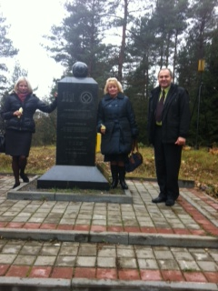M.Priede- LPS ģenerālsekretāre, G.Švika un A.Pētersons –Gulbenes novada pārstāvji iepazinās ar baltkrievu kolēģu projektiem un iniciatīvām iedzīvotāju iesaistē un dalījās Latvijas pieredzē; š.g. 25-26.oktobrī.

Strūves ģeodēziskais loks, apvieno tautas un kultūras – ar tādu nosaukumu Goļšani pašvaldībā (Baltkrievijā) notika seminārs, kurā tika prezentēti projekta ar tādu pašu nosaukumu rezultāti.

Strūves loks ir līnija, kas vērsta [ziemeļu](http://lv.wikipedia.org/wiki/Zieme%C4%BCi) - [dienvidu](http://lv.wikipedia.org/wiki/Dienvidi) virzienā.

No Latvijā kādreiz uzmērītajiem 16 punktiem UNESCO Pasaules mantojuma sarakstā iekļauti divi - "Jēkabpils" un "Sestukalns".

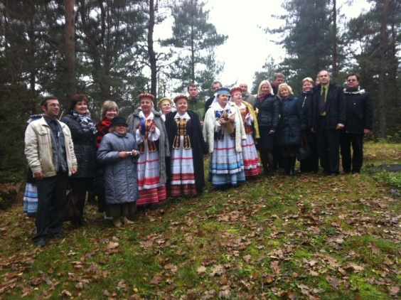Golšani pašvaldībā atrodas arī viens no UNESCO pasaules mantojumā iekļautajiem punktiem Tupišķi. Baltkrievu kolēģi projekta ietvaros apkopoja informāciju par Strūves loku un punktiem visās 10 valstīs un izveidoja Strūves loka muzeju. Kolēģi tic, ka nākotnē varētu izveidot kopīgu projektu ar visu 10 valstu pašvaldībām, kuras šķērso Strūves loks.

Latvijas kolēģi arī piedalījās seminārā Iedzīvotāju iesaistes formas lēmumu pieņemšanā Braslavā un iepazīstināja baltkrievu kolēģus ar LPS pieredzi pašvaldību interešu pārstāvniecībā un Gulbenes novada pieredzi iedzīvotāju iesaistē lēmumu pieņemšanā.

Iedzīvotāju iniciatīvas grupu projekti (8) tika realizēti pateicoties projektam TANDEM, kuru finansē programma EuropeAid un vadošais partneris ir ALDA (vietējo demokrātiju aģentūra).

**JAUNNEDĒĻ UN TURPMĀK**

Otrdien, 6.novembrī, plkst.10:00 notiks Latvijas Pašvaldību savienības valdes sēde. Darba kārtībā plānots apspriest plānotās LPS aktivitātes 15.novembrī Saeimā, kā arī Novadu dienas rezultātus.

Otrdien, 6.novembrī, plkst.12:30 plānota Novadu apvienības valdes pārstāvju tikšanās ar Latvijas Lielo pilsētu asociācijas pārstāvjiem.

Otrdien, 6.novembrī, plkst.14:30 LPS valde tiksies ar Saeimas priekšsēdētāju Solvitu Āboltiņu, Saeimas Prezidija pārstāvjiem un citiem deputātiem.

**LPS SASKAŅOŠANAI PIEPRASĪTIE DOKUMENTU PROJEKTI**

VSS-1090 - [Grozījumi Aizsargjoslu likumā](http://www.mk.gov.lv/lv/mk/tap/?pid=40266507)

VSS-1099 - [Rīkojuma projekts "Par dzīvojamo māju neprivatizēto daļu nodošanu pašvaldību īpašumā"](http://www.mk.gov.lv/lv/mk/tap/?pid=40266509)

VSS-1100 - [Kūrorta statusa piešķiršanas un anulēšanas kārtība](http://www.mk.gov.lv/lv/mk/tap/?pid=40266508)

VSS-1093 - [Grozījumi Ugunsdrošības un ugunsdzēsības likumā](http://www.mk.gov.lv/lv/mk/tap/?pid=40266502)

VSS-1085 - [Kārtība, kādā reģistrējamas, novērtējamas, izmantojamas un izpērkamas diplomātiskās dāvanas un dāvanas, kas pieņemtas, pildot valsts amatpersonas pienākumus, un kas ir valsts vai pašvaldības institūcijas īpašums](http://www.mk.gov.lv/lv/mk/tap/?pid=40266471)

VSS-1101 - [Grozījumi Ministru kabineta 2010. gada 10.augusta noteikumos Nr.766 "Noteikumi par darbības programmas "Infrastruktūra un pakalpojumi" papildinājuma 3.2.2.1.1.apakšaktivitātes "Informācijas sistēmu un elektronisko pakalpojumu attīstība" projektu iesniegumu atlases otro kārtu"](http://www.mk.gov.lv/lv/mk/tap/?pid=40266517)

VSS-1102 - [Grozījumi Ministru kabineta 2008.gada 21.jūlija noteikumos Nr.576 "Noteikumi par darbības programmas "Infrastruktūra un pakalpojumi" papildinājuma 3.2.2.1.1.apakšaktivitātes "Informācijas sistēmu un elektronisko pakalpojumu attīstība" projektu iesniegumu atlases pirmo kārtu"](http://www.mk.gov.lv/lv/mk/tap/?pid=40266516)

VSS-1103 - [Par koncepcijas "Elektronisko iepirkumu sistēma" īstenošanas gaitu 2012.gadā](http://www.mk.gov.lv/lv/mk/tap/?pid=40266515)

VSS-1104 - [Grozījumi Ministru kabineta 2004.gada 13.jūlija noteikumos Nr.597 "Trokšņa novērtēšanas un pārvaldības kārtībā"](http://www.mk.gov.lv/lv/mk/tap/?pid=40266514)

VSS-1106 - [Noteikumi par atkritumu dalītu savākšanu, sagatavošanu atkārtotai izmantošanai, pārstrādi un materiālu reģenerāciju](http://www.mk.gov.lv/lv/mk/tap/?pid=40266512)

VSS-1097 - [Meža inventarizācijas un Meža valsts reģistra informācijas aprites noteikumi](http://www.mk.gov.lv/lv/mk/tap/?pid=40266520)

VSS-1098 - [Kritēriji īpaši aizsargājamo biotopu atjaunošanai mežā un atjaunošanas atļaujas izsniegšanas kārtība](http://www.mk.gov.lv/lv/mk/tap/?pid=40266519)

**LPS NESASKAŅO**

* Par Ministru kabineta noteikumu projektu „Pašvaldību vispārīgie teritorijas attīstības plānošanas, teritorijas izmantošanas un apbūves noteikumi”(Pielikums Nr.1)
* Par Ministru kabineta noteikumu projektu „Noteikumi par Slimību profilakses un kontroles centra maksas pakalpojumu cenrādi" (Pielikums Nr.2)
* Par Ministru kabineta noteikumu projektu „Grozījumi Ministru kabineta 2011.gada 2.augusta noteikumos Nr.610 „Aptieku un aptieku filiāļu izvietojuma kritēriji””(Pielikums Nr.3)
* Par Ministru kabineta noteikumu projektu „Grozījumi Ministru kabineta 2005.gada 22.novembra noteikumos Nr.875 „Noteikumi par budžetu finansēšanas klasifikāciju””(Pielikums Nr.4)

**INFORMĀCIJA NO LPS PĀRSTĀVNIECĪBAS BRISELĒ**

<http://www.lps.lv/Darbiba_Eiropa/>

***Dalībvalstis pulcējas pie septiņu gadu budžeta starta līnijas***

Eiropas Savienības (ES) Padomes prezidējošā valsts Kipra 30. oktobrī nāca klajā jau ar konkrētākiem ES budžeta priekšlikumiem nākamajam plānošanas periodam no 2014. līdz 2020. gadam, paredzot samazināt budžeta izdevumus līdz pat 50 miljardiem eiro. Tāpat priekšlikumā ierosināts samazināt kohēzijas finansējumu par apmēram 53 miljardiem eiro jeb 14%, savukārt kopējās lauksaimniecības politikas - par aptuveni 7,5 miljardiem eiro jeb 2%.

Patlaban norit ļoti aktīvas diskusijas par jauno daudzgadu finanšu ietvaru pēc 2013. gada, un tieši pašreizējais sarunu posms līdz Eiropadomes 22. – 23. novembra ārkārtas sanāksmei ir izšķirošs, jo tiks pieņemts lēmums arī par teritoriālo pašvaldību budžetu nākamajiem septiņiem gadiem un iespējām veikt ieguldījumus. Tostarp 6. novembrī Nikosijā (Kipra) norisināsies Neformālā Kohēzijas politikas ministru sanāksme, kurā ar īsu uzrunu piedalīsies arī Eiropas Municipalitāšu un reģionu padomes (CEMR) – tās biedrs ir arī Latvijas Pašvaldību savienība - politiskā ziņotāja teritoriālās un kohēzijas politikas jautājumos, Zviedrijas Vietējo un reģionālo pašvaldību asociācijas viceprezidente Karola Gunarsone (***Carola Gunarsson*). Latvijas Pašvaldību savienība ierosinājusi Gunarsonei savā runā uzsvērt trīs būtiskākos jautājumus saistībā ar kohēzijas politiku un pašvaldībām nākamajā plānošanas periodā: nepieciešamību saglabāt kohēzijas un lauksaimniecības budžeta apjomu vismaz tādā pašā līmenī, kā tas bija 2007. – 2013. gadā; saglabāt izpratni par kohēzijas politiku kā galveno stratēģisko instrumentu investīcijām, ilgtspējīgai attīstībai un konkurētspējai; nepieciešamību iesaistīt pašvaldības un to apvienības gan Partnerības līgumu gatavošanā, gan arī sekojoši vienotā stratēģiskā satvara fondu programmēšanā, īstenošanā, pārraudzīšanā un izvērtēšanā.**

Gatavojoties izšķirošajām sanāksmēm, pagaidām izskanējušie komentāri par Kipras priekšlikumiem ir galvenokārt negatīvi. Eiropas Komisija ir kategoriska pret šo piedāvājumu un uzsver, ka daudzgadu finanšu ietvaram jābūt kā iespējai nodrošināt investīcijas izaugsmei un jaunām darba vietām. Tāpat arī Eiropas Parlamenta Reģionālās attīstības komitejas priekšsēdētāja Danuta Hūbnere (Danuta Hübner) izteikusies, ka ir kategoriski noskaņota pret šo piedāvājumu. Viņa uzsver ES Kohēzijas politikas kā galvenās ES investīciju politikas nozīmi krīzes laikā un norāda, ka šim dokumentam un tajā ietvertajiem skaitļiem jābūt tikai kā starta līnijai novembra ārkārtas Eiropadomes sanāksmē un sarunās ar Eiroparlamentu.

Arī vairākas dalībvalstis jau paudušas savu negatīvo nostāju pret priekšlikumu. Draudus uzlikt veto ES daudzgadu budžetam izteikušas Dānija, Francija, Lielbritānija un Zviedrija. Arī vienas no Igaunijas valdību veidojošajām partijām - IRL (*Isamaa ja Res Publika Liit*/Tēvzemes un republikas apvienība) – vadītājs Urmass Reinsalu (*Urmas Reinsalu*) izteicis aicinājumu bloķēt ES budžetu, ja Igaunijas lauksaimniekiem netiks palielināti tieši maksājumi. Tomēr Igaunijas premjers Andrus Ansips (*Andrus Ansip*) nav publiski apstiprinājis Igaunijas gatavību pievienoties valstīm, kas jau oficiāli izteikušas gatavību bloķēt ES budžetu.

Latvijas premjers Valdis Dombrovskis šonedēļ  intervijā LNT raidījumam „900 sekundes” lakoniski izteicies, ka Kipra esot paļāvusies lielāko maksātājvalstu spiedienam.

*Agita Kaupuža*

*LPS padomniece Eiropas Savienības jautājumos,*

*LPS pārstāvniecības Briselē vadītāja*

**PROJEKTI, SEMINĀRI, FINANSĒJUMS, DAŽĀDI**



**Lasītāju vērtējumam tiek nodots pārskats „Reģionu attīstība Latvijā 2011”**

Valsts reģionālās attīstības aģentūra (VRAA) informē, ka 31.oktobrī notika gadskārtējā pārskata „Reģionu attīstība Latvijā 2011” atvēršanas pasākumu.

Pārskats ir paredzēts plašam lasītāju lokam – reģionālās attīstības politikas veidotājiem un vērotājiem, politiķiem, pašvaldību darbiniekiem, zinātniekiem, studentiem un visiem citiem, kuri interesējas par reģionālās attīstības jautājumiem. Tas ir arī izziņas materiāls ar teritoriju attīstību saistītiem pētījumiem, un ir palīgs teritoriju attīstības dokumentu sagatavošanā.

Šogad vērtējumam tiek nodots plašs datu apkopojums par Latvijas teritoriju attīstību, salīdzināti Latvijas plānošanas reģioni un pašvaldības, veikta sociāli ekonomisko rādītāju analīze, kā arī tiek raksturotas un izvērtētas reģionālās attīstības tendences.  
Pārskatā tiek analizēti 2011.gada tautas skaitīšanā iegūtie dati un akcentētas aktualitātes reģionālā un vietējā līmeņa teritorijas attīstības plānošanā. Plaši raksturotas pašvaldību finanses un reģionālās attīstības atbalsta instrumenti.  
Šī gada izdevumā ir publicēti apjomīgi dati par ES fondu ieguldījumu valsts attīstībā - apkopota Zemkopības ministrijas un Lauku atbalsta dienesta informācija par Eiropas Savienības fondu finansēto projektu maksājumiem plānošanas reģionu un pašvaldību dalījumā.

Izdevums ir papildināts ar kartēm, grafikiem un tabulām, pielikumos var atrast detalizētus un apjomīgus datus par Latvijas plānošanas reģioniem un pašvaldībām.

Pēc pārskata „Reģionu attīstība Latvijā 2011” atvēršanas pasākuma pārskats būs pieejams VRAA mājas lapā gan latviešu, gan angļu valodās.

Plašāka informācija <http://www.vraa.gov.lv/lv/news/article.php?id=29089>

**\*\*\***

**Apmācības jaunatnes iniciatīvu projektu iesniedzējiem 22.11. Ogresgala pagastā un 25.11. Babītes pagastā**

V/a Jaunatnes Starptautisko projektu aģentūra organizē divas apmācības jauniešiem, kas vēlas iesniegt un īstenot jaunatnes iniciatīvu projektus ES programmā „Jaunatne darbībā”. 22. novembrī apmācības notiks Ogresgala pagastā, bet 25.novembrī – Babītes pagastā.

Dalībnieki uzzinās vairāk par projektu iesniegšanu un īstenošanu. Aicināti piedalīties ne vairāk kā divi jaunieši no vienas organizācijas vai jauniešu grupas.

Pieteikšanās apmācībām notiek tiešsaistē līdz 9.novebrim: <http://ej.uz/txto>

Avots un plašāka informācija: Latvijas Studentu apvienības mājas lapa, <http://www.lsa.lv/parvert-savu-ideju-reala-projekta.html>

*Eiropas Kustības Latvijā ziņu lapa*

**\*\*\***

**Atklāta pieteikšanās Eiropas Kārļa Lielā Jaunatnes balvai – līdz 28. janvārim**

Eiropas Parlaments un Starptautiskās Kārļa Lielā balvas Āhenas fonds ir izsludinājuši pieteikšanos Eiropas Kārļa Lielā Jaunatnes balvai. Balva tiek piešķirta projektiem, kas veicina saprašanos Eiropas un starptautiskajā mērogā, eiropeisko identitāti un integrāciju, kā arī parāda eiropiešu sadarbību un vienotību. Konkursam var pieteikties jaunieši (16-30 gadi), kas ir ES pilsoņi vai pastāvīgie iedzīvotāji; pieteikšanās iespējama individuāli vai grupās. Iespējams pieteikt projektus, kas īstenoti pēdējā gada laikā vai arī turpinās vēl joprojām. Katrā dalībvalstī tiks izvēlēts savs uzvarētājs, kas piedalīsies apbalvošanas ceremonijā un varēs apmeklēt Eiropas Parlamentu, kā arī trīs uzvarētāji Eiropas mērogā saņems naudas balvas. Pieteikšanās līdz 28. janvārim!

Avots un sīkāka informācija: Eiropas Kārļa Lielā Jaunatnes balva, <http://www.charlemagneyouthprize.eu/view/en/index.html>

*Eiropas Kustības Latvijā ziņu lapa*

**\*\*\***



**Apgāda „Jumava” “Kultūrvēstures mantojuma saglabāšana Latvijas novados” manuskriptu konkurss pagarināts līdz 15.novembrim**

Konkursa mērķis ir celt Latvijas novadu pašapziņu un popularizēt kultūrvēsturisko mantojumu.

Lai apzinātu un atbalstītu aktivitātes, kas atbilst minētajiem mērķiem, apgāds “Jumava” sadarbībā ar Latvijas Pašvaldību savienību rīko manuskriptu konkursu.

**Vairāk lasiet pielikumā Nr.5.**

**2012.gada 23.novembris notiks konference „Sociālā uzņēmējdarbība – Latvijas ekonomikas un reģionālās attīstības iespēja vai drauds”**

Norises vieta un laiks: Pasaules tirdzniecības centra “Rīga” Konferenču zāle (1.stāvs), Elizabetes iela 2, Rīga

No plkst. 10:00 līdz 16:00

Dalību konferencē var pieteikt līdz 2012.gada 16. novembrim, sūtot pieteikumu uz e-pastu:

[info@biznesa-attistiba.lv](mailto:info@biznesa-attistiba.lv) vai zvanot pa tālruni: 67039607.

Dalība konferencē ir bezmaksas.

**PIELIKUMOS**

* Nr.1 ;2 ;3 ;4 ; – LPS nesaskaņojumi
* Nr.5 – manuskriptu konkursa nolikums
* Nr.6 – konferences „Sociālā uzņēmējdarbība – Latvijas ekonomikas un reģionālās attīstības iespēja vai drauds” programma

*Pašvaldībām aktuālu informāciju lasiet arī LPS mājas lapā* [*www.lps.lv*](http://www.lps.lv)

*Sekojiet LPS aktualitātēm arī twitter.com:* [*http://twitter.com/lps_lv*](http://twitter.com/lps_lv)

***Ilze Mutjanko,*** *LPS padomniece sabiedrisko attiecību jautājumos,* [*ilze.mutjanko@lps.lv*](mailto:ilze.mutjanko@lps.lv)